1. Diagrama de Máquina de Estado: Ciclo de Vida da Tarefa
Descrição: Mapeia desde a criação de uma tarefa até a sua conclusão, cancelamento ou reagendamento automático/manual motivado pela fase do ciclo.
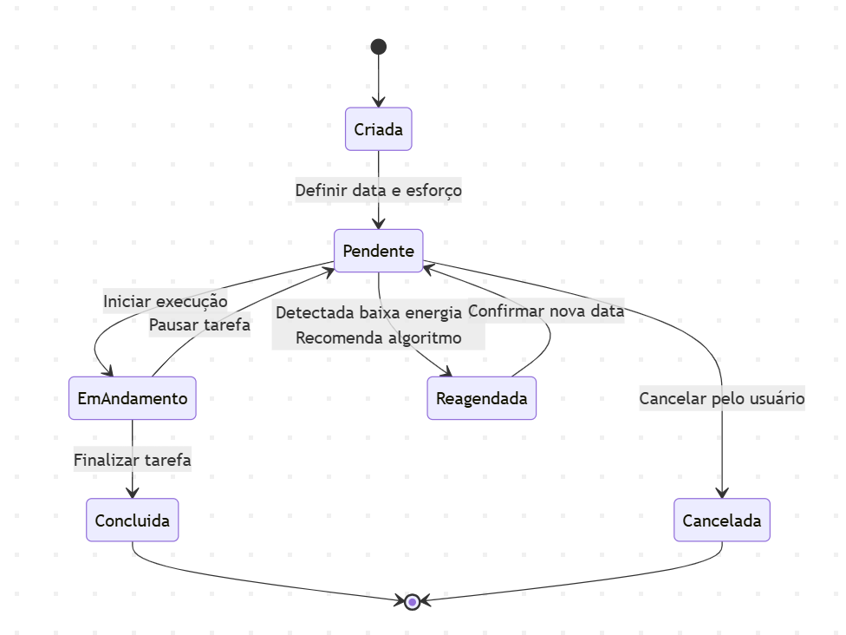

2. Diagrama de Máquina de Estado: Ciclo Menstrual
Descrição: Representa as transições do ciclo biológico com base na contagem dos dias e nos registros da usuária, contemplando exceções como ciclos atrasados.
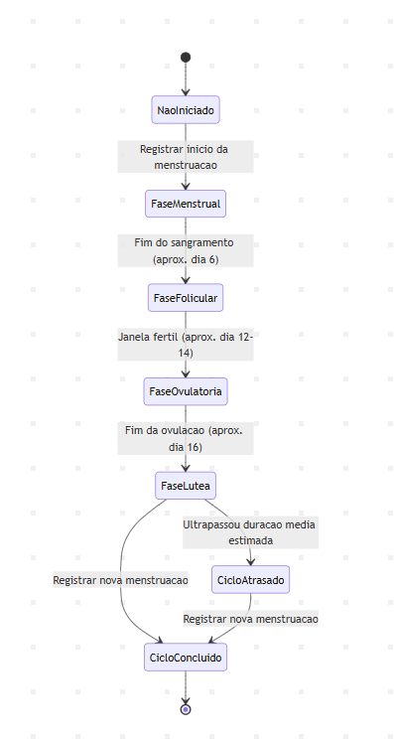

3. Diagrama de Máquina de Estado: Registro Diário
Descrição: Detalha o ciclo de preenchimento do check-in diário de sintomas, humor e energia até o processamento das recomendações pelo motor de inteligência.
